EN SESIÓN DEL CONCEJO DE PASTO FUERON SOCIALIZADOS PLAN MAESTRO DE MOVILIDAD Y ESTUDIO DE LA CALLE 20 COMO VÍA PREFERENCIAL PARA TRANSPORTE PÚBLICO
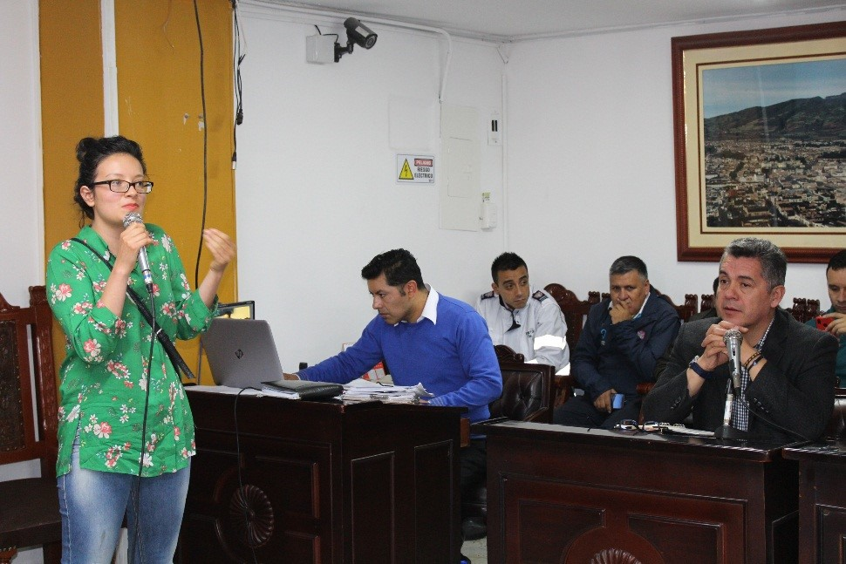
Este martes en sesión del Concejo de Pasto fueron socializados el Plan Maestro de Movilidad y Espacio Público, así como parte de los resultados que arrojó el estudio de la calle 20 como vía preferencial para el tránsito de buses, taxis y bicicletas; medida que continúa desarrollándose.
Durante su intervención, el gerente de Avante Jairo López, explicó los principales componentes del Plan Maestro que se propone para los próximos 15 años instaurar las políticas, proyectos y estrategias para que la movilidad, medios de transporte, espacio público, ordenamiento territorial y desarrollo humano en Pasto interactúen de una forma eficaz y eficiente, mejorando la calidad de vida de todos los ciudadanos.
Concejales como Erick Velasco destacaron los alcances de este documento y se refirieron a la importancia de implementar todas las estrategias que este plantea, especialmente en temas de educación y cultura ciudadana. “Necesitamos sumar esfuerzos para comprender la importancia de tener un buen Sistema Estratégico de Transporte Público, porque de lo contrario pronto llegaremos a un punto en que la movilidad será un caos. Necesitamos que en el municipio se materialice la pirámide invertida sobre la manera de movernos, en donde primero está el peatón, los biciusuarios y el transporte público”, indicó Velasco.
Durante la jornada, y con presencia de comerciantes, activistas y ciudadanos, fueron abordados algunos de los resultados que arrojó el estudio de la calle 20 como vía preferencial para el paso de buses, taxis y bicicletas; tema que ha generado opiniones diversas entre la comunidad y que fueron expuestas en la sesión.
“Si bien existe una oposición de algunos comerciantes, hoy hay un absoluto respaldo hacia la medida por parte de transportadores, peatones, biciusarios y el resto de los gremios. Lo cierto es que este ejercicio, en términos generales, es muy benéfico para la ciudad porque mejora los tiempos de desplazamiento en el servicio de bus, reduce el uso del transporte informal y brinda más seguridad para peatones y ciclistas”, señaló Jairo López, gerente de Avante.
Por su parte la concejala Lucía del Socorro Basante expresó su respaldo a la medida de la 20 como vía preferencial, y le solicitó a la Administración Local tomar medidas en torno a realizar cambios de sentido vial, repartiendo de mejor manera las cargas de transporte entre las calles 16, 18 y 22.
Johana Martínez, integrante del colectivo ‘A pata pastuso’, dijo que el ejercicio de la calle 20 ha permitido reivindicar los derechos de los peatones y biciusuarios, y además se constituye en un significativo aporte para mitigar el cambio climático y la contaminación del aire. “Si bien esta medida puede impactar en los comerciantes, nos invita a todos adaptarnos a un nuevo proyecto de ciudad”, precisó.
El secretario de Tránsito (e) Luis Armando Merino sostuvo que ante los requerimientos de la ciudadanía sobre la congestión que se ha generado en calles como la 18 y la 22 por cuenta del estudio de la 20, se adelantará un plan de mejoramiento para que los conductores de vehículos particulares puedan transitar con fluidez sobre estas vías. Este sábado 23 de marzo en el espacio ‘El Concejo escucha a la comunidad’, Avante y la Secretaría de Tránsito harán una socialización detallada sobre los resultados que arrojó el estudio de la calle 20.
Información: Gerente Avante - Jairo López. Celular: 3233179821
Somos constructores paz

SECRETARÍA DE TRÁNSITO RECUERDA QUE SIGUE VIGENTE DECRETO 0463 QUE FIJA TARIFAS AUTORIZADAS PARA EL SERVICIO DE TAXI
La Alcaldía de Pasto, a través de la Secretaría de Tránsito y Transporte, informa a la comunidad que está vigente el decreto 0463 de diciembre de 2018, el cual regula las tarifas para la prestación del servicio de taxi.
El secretario (e) de Tránsito Luis Armando Merino Charmorro, indicó que a través de las líneas 7 219750 y 127 y el correo electrónico transito@pasto.gov.co, los ciudadanos pueden denunciar aquellos casos en donde los conductores de taxis incurran en el cobro no autorizado de este servicio.
El funcionario recordó que las tarifas están reglamentadas así: Tarifa mínima: $4.800; Carrera desde barrio no periférico a periférico o viceversa: $5.400; Carrera de barrio periférico a periférico (Súper): $6.000. Merino sostuvo que ya están en curso investigaciones sobre denuncias impuestas por usuarios del municipio de Pasto.
El decreto puede ser consultado en el siguiente link: https://www.pasto.gov.co/index.php/buscar?searchword=Decreto%200463&ordering=newest&searchphrase=all
Información: secretario (e) de Tránsito y Transporte Luis Armando Merino. Celular: 3205724878
Somos constructores paz

LA ALCALDÍA DE PASTO INVITA A LA COMUNIDAD A PARTICIPAR DE LAS ACTIVIDADES PROGRAMADAS CON MOTIVO DEL DÍA MUNDIAL DEL AGUA
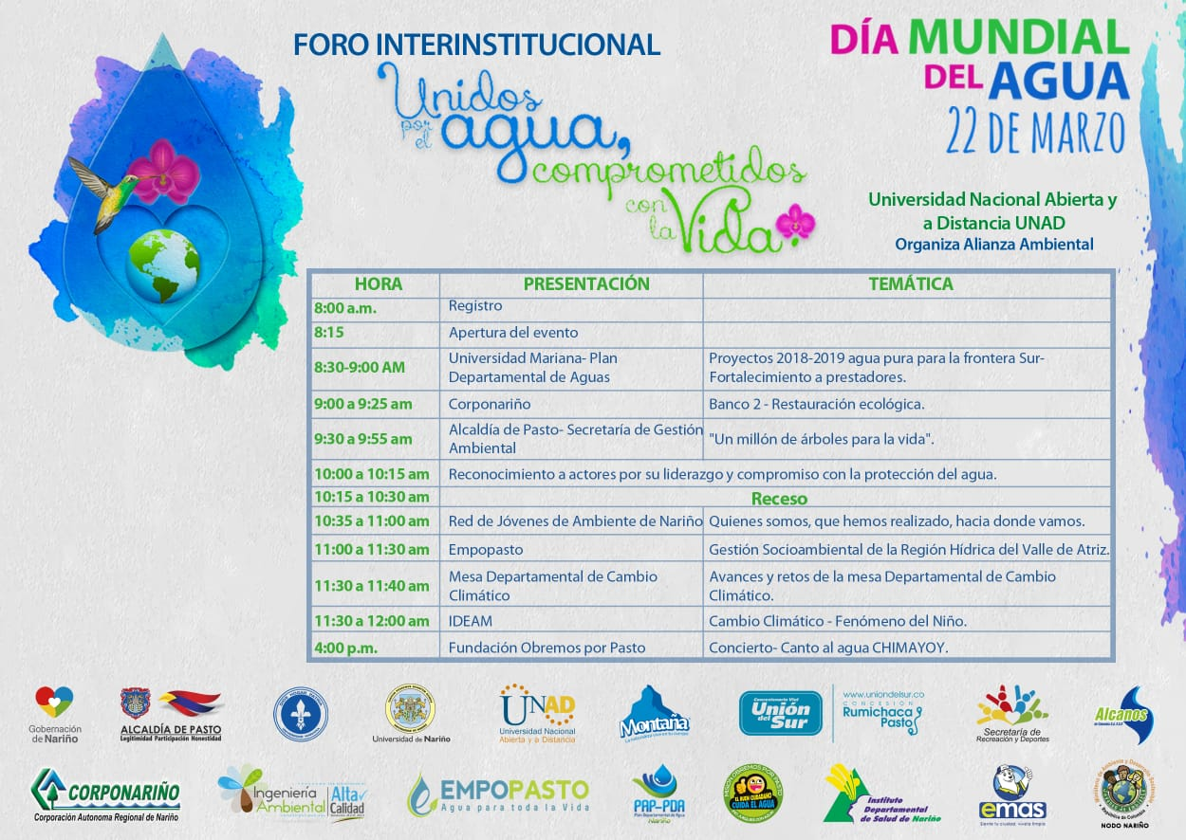
En el marco de la conmemoración del Día Mundial del Agua, la Alcaldía de Pasto a través de la Secretaría de Gestión Ambiental invita a la ciudadanía a participar el próximo viernes 22 de marzo, de las diferentes actividades previstas en la agenda, que se elaboró de manera conjunta con todos los actores del sector público y privado de la Alianza Ambiental municipal y departamental, para conmemorar este día.
Entre las actividades que se realizarán durante esta fecha, cuyo lema es Unidos por el Agua Comprometidos con la Vida, se llevarán a cabo jornadas académicas con diferentes instituciones.
El foro académico e Interinstitucional que se realizará en el auditorio de la Unad, se basa en la propuesta de la ONU para el año 2019 en conmemoración al Día Mundial del Agua y tiene como temática la escasez del agua a nivel mundial. Para ello se contará con expertos en el tema quienes compartirán experiencias exitosas en Nariño, así como también con ponentes que hacen parte de la mesa departamental de Cambio Climático y del Ideam.
Desde el componente cultural y como parte de la agenda prevista para este día, la Fundación Obremos por Pasto tiene preparado un concierto que se realizará en el parque ambiental de Chimayoy, como evento de sensibilización frente al cuidado y conservación del agua.
Información: Secretario Gestión Ambiental Jairo Burbano Narváez. Celular: 3016250635
Somos constructores paz

INICIÓ PROCESO DE RENDICIÓN DE CUENTAS DE PRIMERA INFANCIA, ADOLESCENCIA Y JUVENTUD: ALCALDE DE PASTO
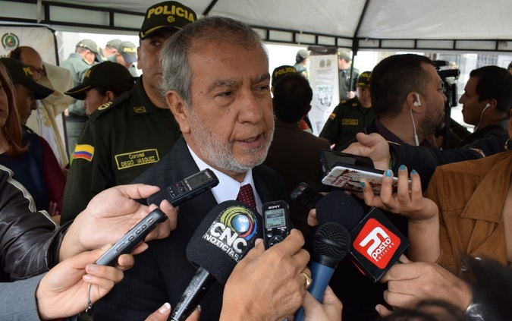
El Alcalde de Pasto Pedro Vicente Obando Ordóñez anunció que el ente municipal inició el proceso de rendición de cuentas frente a la garantía de derechos de la primera infancia, infancia, adolescencia y juventud, como un ejercicio permanente que se desarrollará en el transcurso de este año, para dar a conocer los resultados de la gestión adelantada durante su gobierno, en beneficio de los niños, niñas, adolescentes y jóvenes, de acuerdo a las metas consagradas en el Plan de desarrollo municipal “Pasto educado constructor de paz”. “Consideramos de suma importancia la rendición de cuentas por tratarse de una población tan sensible y a la que hemos dado un tratamiento prioritario desde un enfoque de derechos humanos”, exaltó el burgomaestre.
El mandatario local reveló que dentro del ejercicio de rendición de cuentas, se conformó un equipo técnico al interior de la administración municipal, encargado de liderar el proceso, cuyo plan de trabajo fue adoptado a instancias del Consejo de Gobierno, dando cumplimiento a lo establecido en la Constitución Política de Colombia y a la circular Directiva 016 proferida por la Procuraduría General de la Nación frente al tema.
En ese sentido, el Jefe de la Oficina de Planeación de Gestión Institucional Raúl Quijano Melo, quien ejerce la Secretaría Técnica del equipo líder del proceso, indicó que el gobierno municipal avanza en la fase de alistamiento y sensibilización hacia la ciudadanía, posteriormente adelantará el análisis y publicación del informe de rendición de cuentas, y más adelante convocará a participar de los diálogos poblacionales y la audiencia pública de rendición de cuentas a realizarse en los próximo meses de este año.
Información: Raúl Quijano Melo. Jefe de Planeación de Gestión Institucional. Celular: 3147000080
Somos constructores de paz

A PARTIR DE ABRIL, LOS PROCESOS DE SELECCIÓN DE CONTRATISTAS EN MODALIDAD MÍNIMA CUANTÍA SE REALIZARÁN EN EL SECOP II
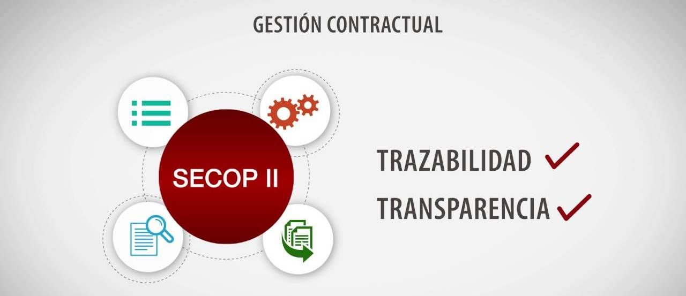
A partir del 01 de abril de 2019, el nivel central del municipio de Pasto adelantará los procesos de selección de contratistas bajo la modalidad MÍNIMA CUANTÍA, en la plataforma SECOP II. Por esta razón, se invita a todos los proveedores, a efectuar su registro en la mencionada plataforma.
El proceso de contratación para las demás modalidades de selección se continuará realizando en la plataforma SECOP I y se informará oportunamente el inicio de procesos de contratación en el SECOP II.
Para el caso de los procesos de selección a cargo de las secretarías de Salud, Tránsito y Transporte y Gobierno, se continuará utilizando la Plataforma SECOP I, considerando la delegación para contratar que tienen dichas dependencias.
De acuerdo con la circular única externa expedida por la Agencia Nacional de Contratación Pública, Colombia Compra Eficiente; el SECOP II es una plataforma transaccional para gestionar en línea todos los procesos de contratación, con cuentas para entidades y proveedores; y vista pública para cualquier tercero interesado en hacer seguimiento a la contratación pública.
Desde sus cuentas las Entidades Estatales crean, evalúan y adjudican procesos de contratación, los proveedores pueden hacer comentarios a los documentos del proceso, presentar ofertas y seguir el proceso de selección en línea; razón por la cual es necesario ser usuario y tener una contraseña.
La plataforma genera un expediente electrónico siempre que una Entidad Estatal crea un proceso de contratación. El expediente electrónico del SECOP II cumple con los criterios para crear, conformar, organizar, controlar, y consultar los expedientes del archivo del proceso de contratación.
Para ampliar información sobre el proceso, consulte los siguientes enlaces:
https://www.colombiacompra.gov.co/soporte/publicacion-en-el-secop

https://www.colombiacompra.gov.co/sites/cce_public/files/cce_documentos/20181123_guia_pp_registro_proveedor_v4.pdf
Somos constructores paz

EN PUNTO DE INFORMACIÓN TURÍSTICA SE EXPONDRÁ MUESTRA ARTESNAL ‘TALLAS Y TALLAS’
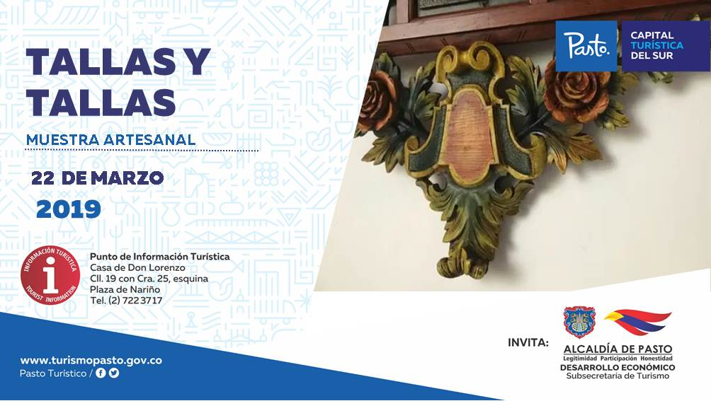
El próximo viernes 22 de marzo en el Punto de Información Turística de Pasto se realizará la muestra artesanal Tallas y Tallas, en donde se expondrá diferentes artículos elaborados en madera.
‘Tallas y Tallas’, hará su muestra con novedosas artesanías elaboradas con el más alto profesionalismo y precisión del uso de la madera. Este es un trabajo que utiliza herramientas como las gubias, formones y los diferentes procesos manuales que se requieren para desarrollar una labor productiva como el labrado, calado y escultura, utilizando finos materiales como el cedro, el nogal, la caoba, entre otros.
Entre los productos que serán presentados en esta exposición se encuentran repisas, cuadros, adornos para la pared, entre otros artículos.
La Alcaldía de Pasto, a través de la Subsecretaría de Turismo invitó a la comunidad para que visiten estos eventos que muestran y resaltan las riquezas del artesano nariñense.
Información: Subsecretaria Turismo, Amelia Basante. Celular: 3177544066

Somos constructores paz

ABIERTAS LAS INSCRIPCIONES PARA CARRERA ATLÉTICA DE LAS MUJERES POR LA IGUALDAD Y LA EQUIDAD DE DERECHOS
En el marco de la conmemoración del Día Internacional de la Mujer 2019, el Consejo Ciudadano de Mujeres de Pasto – CCMP, en articulación con la Secretaría de las Mujeres, Orientaciones Sexuales e Identidades de Género y el apoyo de Pasto Deporte, Fundación Educativa High System Training y Colacteos, se llevará a cabo la Carrera Atlética Mujeres por la Igualdad y Equidad de Derechos.
Este evento que busca generar espacios de participación deportiva se llevará a cabo el próximo 25 de marzo a las 7:00 de la mañana, y recorrerá las principales calles de Pasto. La competencia tendrá como punto de salida la Plaza de Nariño.
La carrera pasará por la Plaza del Carnaval, calle 19, Sebastián de Belalcazar, carrera 25, calle 20, bajará hasta la Avenida de Los Estudiantes hasta el Hotel Morasurco; volverá por la Avenida Los Estudiantes, calle 20, carrera 25 y hasta la retornar a Plaza de Nariño, culminando los 5 kilómetros de recorrido.
Las personas interesadas en participar del evento deportivo deben inscribirse totalmente gratis en la Secretaría de las Mujeres, Orientaciones Sexuales e Identidades de Género, de la Alcaldía de Pasto sede San Andrés – Rumipamba carrera 28 # 16-05, en los horarios comprendidos entre las 8:00 am a 12:00 m y 2:00 pm a 6:00 p.m.
Información: secretaria de las Mujeres e Identidades de Género, Ingrid Legarda Martínez. Celular: 3216473438
Somos constructores paz

PAGO SUBSIDIO ECONÓMICO A BENEFICIARIOS DEL PROGRAMA COLOMBIA MAYOR
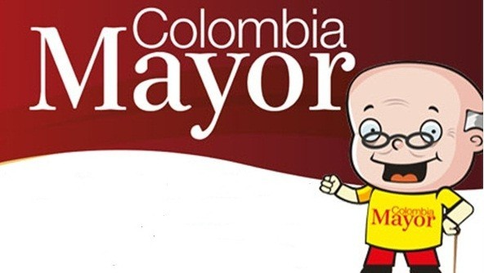
La Alcaldía de Pasto a través de la Secretaría de Bienestar Social, comunicó a los beneficiarios del Programa Colombia Mayor que a partir del 15 hasta el 29 marzo del presente año, se cancelará la nómina correspondiente al mes de febrero 2019. Así mismo lanzó las campañas Para qué madrugar, si en la tarde también puedes cobrar y Ahora tu cobro es mensual, para el dinero disfrutar.
La dependencia informó que los pagos serán de tipo mensual y se cancelará un monto de $ 75.000 mil pesos. Cabe recordar que el no cobro de dos giros consecutivos conlleva al retiro del programa en mención.
Con respecto a los pagos que no fueron cobrados dentro de la nómina correspondiente, se informa a los interesados que el Ministerio de Trabajo, no autorizó el pago de recursos económicos pendientes.

CRONOGRAMA ZONA URBANA
Se informa a la comunidad, que el horario de atención, es de lunes a viernes de 8:00 a.m. – 12:00 m y de 2:00 p.m. – 6:00 p.m. como también los días sábados en horario de 8:00 a.m. – 12:00 m, conforme al siguiente cronograma de pagos:

DE ACUERDO CON EL PRIMER APELLIDO

LETRA DEL PRIMER APELLIDO | FECHA DE PAGO
A, B, | 15 de MARZO 2019
C, D | 18 de MARZO 2019
E, F, G, H | 19 de MARZO 2019
I, J, K, L | 20 de MARZO 2019
L, M N, Ñ | 21 de MARZO 2019
O, P, Q, R | 22 de MARZO 2019
S, T, U, V | 26 de MARZO 2019
W, X, Y, Z | 27 de MARZO 2019
PENDIENTES POR COBRAR | 28 y 29 de MARZO 2019

PUNTOS DE PAGO EFECTY – SERVIENTREGA

Se invita a los beneficiarios del programa Colombia Mayor, a cobrar en los distintos puntos de pago, aclarando que se han autorizado 27 puntos de atención para que cobren en el LUGAR MÁS CERCANO A SU DOMICILIO.
COMUNA | PUNTOS DE PAGO
Comuna 1 | Santiago (Cra 23 N. 11 – 64 LC)
 | Américas (Cra 19 N. 14 - 21)
Comuna 2 | Fátima (Cll 17 N. 13 -76)
Comuna 3 | Villa Flor Mz 17 Cs 28
 | Miraflores Diagonal 16 C # 1E - 55
Comuna 4 | Santa Barbará Cra 3 A CLL 21 C # 21 B 122
 | Avenida Idema Calle 18 A # 10 – 03
 | Terminal Pasto (Cra 6 N. 16 B – 50 Local 120)
Comuna 5 | Chambú II Mz 27 Cs 9
 | Pilar Cra 4 N. 12 A 20
 | Potrerillo (Cra 7 # 15 – 77)
Comuna 6 | Tamasagra Mz 14 Cs 18
 | Avenida Boyacá Cll 10 B N. 22 – 02
Comuna 7 | Parque Infantil (Cll 16 B N. 29 -48)
Centro Comercial Bombona local 1
(Cll 14 # 29 – 11 Local 1)
Comuna 8 | Avenida Panamericana  (Cll 2 # 33 – 09)
Comuna 9 | Vía Hospital San Pedro (cll 16 N. 37 -07)
Comuna 10 | Emas Cra 24 # 24 – 23
 | Centenario Cra 19 # 23-41
 | Nueva Aranda Mz B 4 Cs 15
Comuna 11 | San Luis cra 39 # 28-25
 | Avenida Santander cra 21 # 21 -87
 | Corazón de Jesús Mz 18 Cs 8
Comuna 12 | Avenida Colombia junto al Batallón Boyacá  (Cll 22 N. 15 – 25)
Encano | Efecty El Encano
Obonuco | Efecty Obonuco
Catambuco | Efecty Catambuco

CRONOGRAMA DE PAGOS ZONA RURAL
Para el caso de los adultos mayores que residen en los corregimientos se solicita cobrar en su respectivo sector, a partir del 15 al 22 de marzo, conforme al cronograma establecido.
FECHA | CORREGIMIENTO | N. DE PERSONAS | LUGAR DE PAGO | HORARIO
Viernes  15/marzo/2019 | La Caldera | 112 | Salón Comunal | 8:00 AM a 10:00 AM
 | Genoy | 169 | Salón Comunal del Cabildo Indígena | 11:00 AM a 3:00 PM
Sábado  16/marzo/2019 | Cabrera | 131 | Salón Comunal | 8:00 AM a 10:00 AM
 | Buesaquillo | 235 | Institución Educativa | 11:00 AM a 3:00 PM
Lunes  18/marzo/2019 | Mocondino | 197 | Salón Comunal | 8:00 AM a 12:00 M
 | Jamondino | 139 | Escuela Centro Educativo | 2:00 PM a 5:00 PM
Martes  19/marzo/2019 | Santa Bárbara | 298 | Salón Comunal | 8:00 AM a 12:00 M
 | Socorro | 132 | Salón Comunal | 1:00 PM a 5:00 PM
Miércoles  20/marzo/2019 | Gualmatan | 105 | Salón Cultural | 8:00 AM a 10:00 AM
 | Jongovito | 56 | Salón Comunal | 11:00 AM a 1:00 PM
Jueves  21/marzo/2019 | La Laguna | 246 | Salón Comunal | 7:00 AM a 12:00 M
 | San Fernando | 141 | Institución Educativa | 2:00 M a 5:00 PM
Viernes  22/marzo/2019 | Morasurco | 88 | Salón Comunal | 8:00 AM a 10:00 AM
 | Mapachico | 59 | Salón Comunal | 11:00 M a 1:00 PM
Para mayor información se sugiere a los beneficiarios, consultar en cada nómina, la fecha y el punto de pago asignado, a través de la página de internet de la Alcaldía de Pasto: www.pasto.gov.co/ tramites y servicios/ bienestar social/ Colombia Mayor /ingresar número de cédula/ arrastrar imagen/ clik en consultar.
Se recuerda a todos los beneficiarios del programa que para realizar el respectivo cobro es indispensable presentar la cédula original, únicamente para el caso de las personas mayores en condición de discapacidad que no pueden acercarse a cobrar, se presentará el PODER NOTARIAL, éste debe tener vigencia del mes actual (MARZO), además debe presentar cédula original tanto del beneficiario/a como del apoderado/a.
Igualmente, pueden dirigirse hasta las instalaciones del Centro Vida para el Adulto Mayor, ubicado en la Secretaría de Bienestar Social, barrio Mijitayo Cra 26 Sur (antiguo Inurbe) o comunicarse a la siguiente línea telefónica: 7244326 ext 1806

Somos constructores paz

Oficina de Comunicación Social
Alcaldía de Pasto

